Maestri del Lavoro, incontro in provincia a Rimini tra il Presidente Santi e una delegazione

Nuova sede della Federazione Maestri del Lavoro nei locali della Provincia
AttualitàRimini | 11:57 - 11 Marzo 2019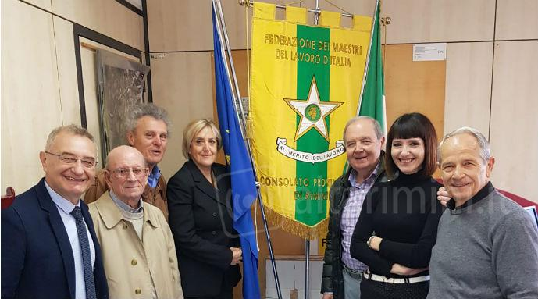Incontro in provincia con la Federazione dei Maestri del Lavoro.
Lunedì mattina il Presidente della Provincia, Riziero Santi, ha incontrato una delegazione del Consolato provinciale di Rimini della Federazione Maestri del Lavoro, guidata dal Presidente Flavio Paci.
Il Consolato provinciale, precedentemente ospitato in p. le Bornaccini, avrà ora sede al primo piano del n° 64 di via D. Campana.
“E’ un onore – sottolinea il Presidente Santi – ospitare nella nostra sede i Maestri del Lavoro che con il loro esempio e la loro attività, specialmente nelle scuole, diffondono la cultura del lavoro e i valori della perizia, della laboriosità e della buona condotta morale.”

